Informe sobre la práctica general del tema 3

Introducción y descripción de la página

Nuestra página web, “Wallapoop Musical”, emula una página de compra y venta de productos musicales. Los usuarios compran sus productos una vez se han puesto en contacto gracias a los números de teléfono de los dueños de los productos que se ponen a la venta. También pueden poner a la venta sus propios productos.

Funcionamiento de la página

La página inicialmente ejecuta index.html, el cual tiene dos links: uno para comprar productos, y otro para venderlos.
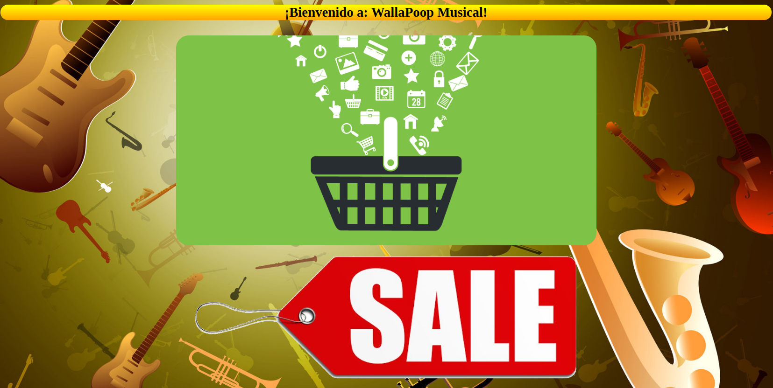

Cuando estemos en vender, podremos poner a la venta nuestros productos, para ello debemos de rellenar todos los campos que nos pide la página, y hasta que no lo hagamos el producto no se pondrá a la venta. Si cometemos algún error como usuarios con los campos, se nos indicará el error que hemos cometido en rojo al inicio de la página. Hay posibilidad de volver al index si clicamos sobre el link de “volver” que aparece al comienzo de la página.
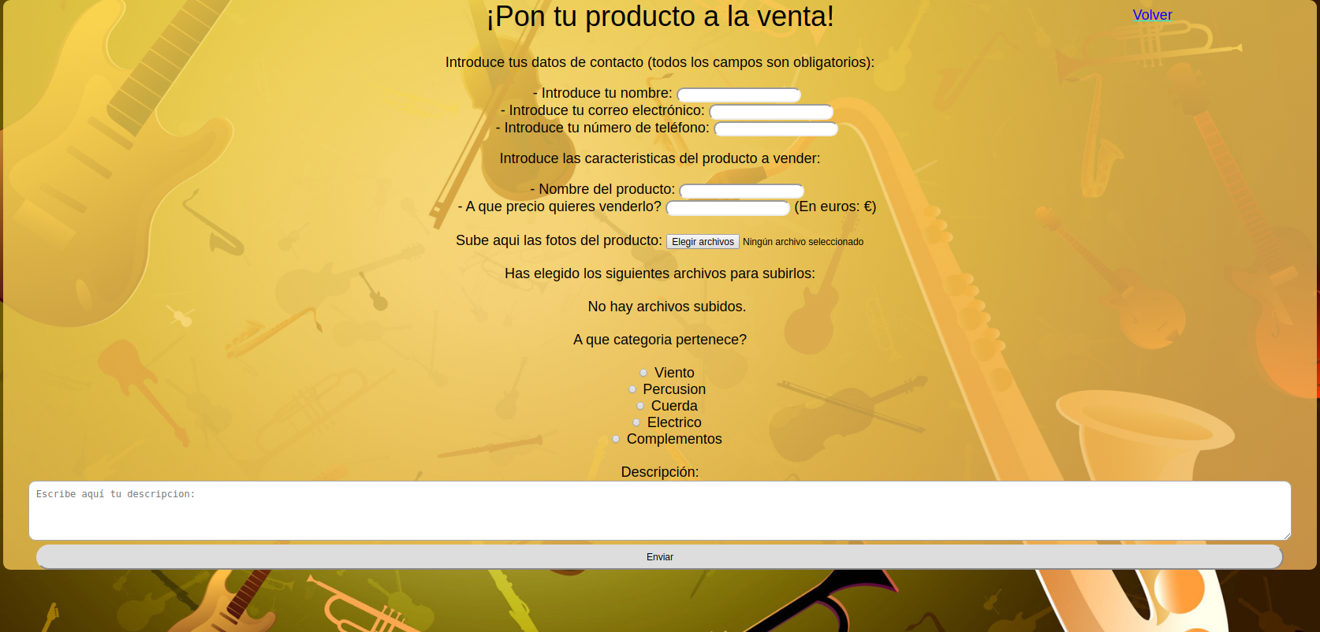


Cuando estemos en comprar, aparecerán todos los productos que estén disponible hasta ahora. Se nos dará la oportunidad de filtrar los productos musicales por categorías. También hay una opción para mostrar detalles sobre el producto, tales como los datos de contacto del vendedor, por ejemplo. En resumen, comprar funciona como un catálogo del que sacar datos de contacto del vendedor para poder ponerte en contacto con él a través de una llamada telefónica o lo que le parezca mejor al comprador.
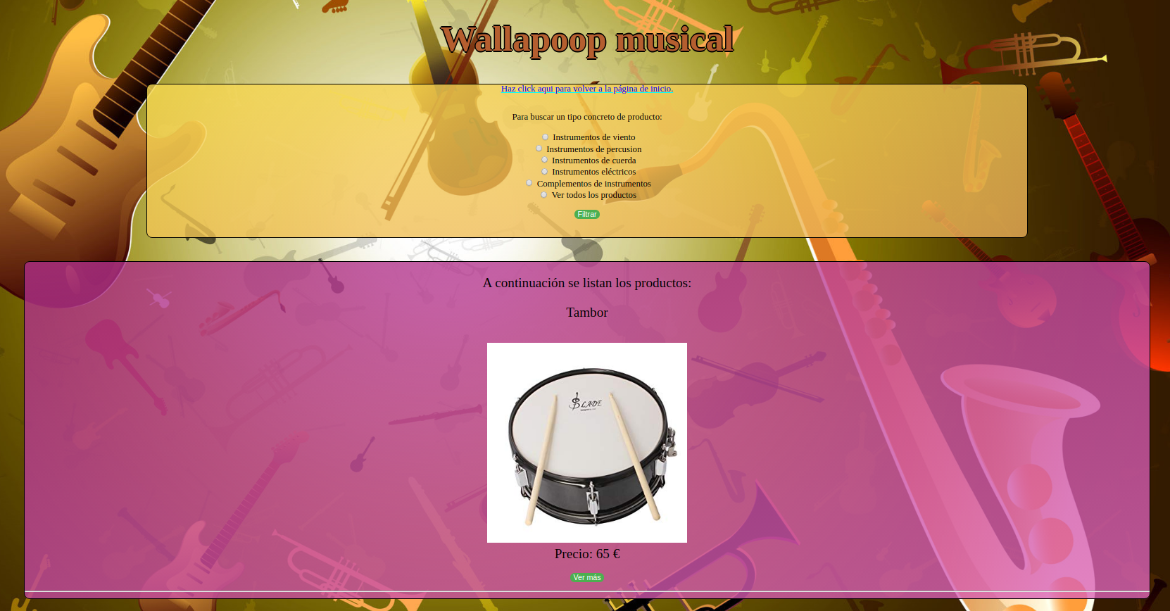
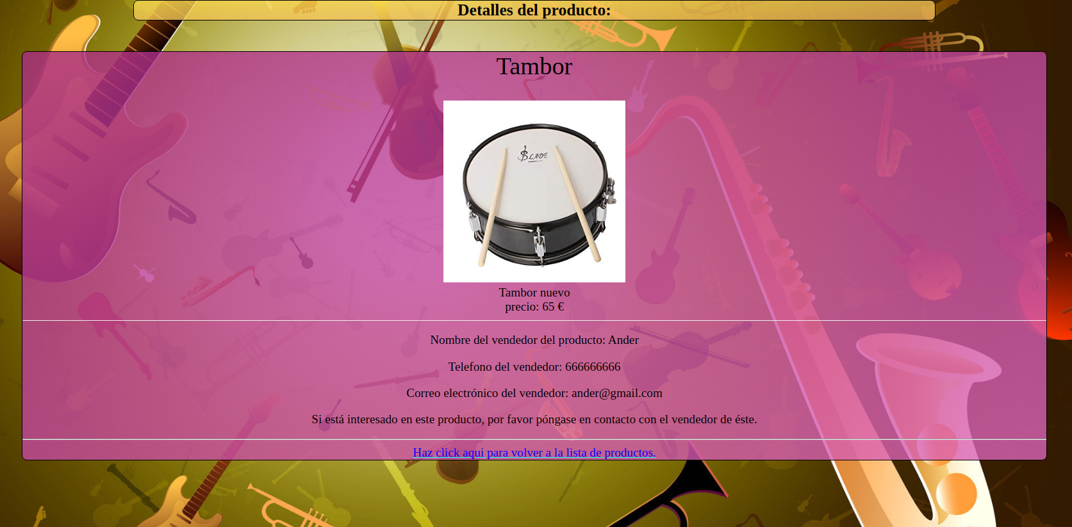

Estructura principal del código

- index.html es la primera página que se visita, la página de inicio. A través de ella se puede escoger la funcionalidad que se desee: poner un producto a la venta (vender.html), o comprar un producto (comprar.php).
- vender.html es la página principal para poner un producto a la venta. En ésta, se deberá rellenar un formulario con todos los datos que se piden. Se incluirán tanto los datos del producto como del vendedor, para facilitar el contacto en el futuro.
- comprar.php es la página inicial para comprar un producto. Aquí se listan todos los productos existentes en la tienda, pero también existe la opción de filtrar los productos según su categoría.
- validar_venta.js valida las ventas de vender.html: para informar de errores que cometa el usuario al vender y mostrar los archivos que se quieren subir a medida que se seleccionan.
- filtrar.js sirve para filtrar los productos por categorías mediante AJAX.
- poner_a_la_venta.php valida la venta también en el servidor y si todo está correcto añade al XML (haciendo que se muestre luego en comprar.php) el producto y sus datos (imágenes incluidas).
- filtrar.php sirve para visualizar los productos tras haber aplicado el filtro.
- productos.dtd define la estructura del XML.
- productos.xml almacena los productos y todos sus datos para que luego sean mostrados en la parte de la compra.
- estilo.css para la estética de la aplicación.
- por último, las imágenes que hacen falta cargar en las páginas.

Tecnología extra utilizada: AJAX

La tecnología AJAX sirve para poder realizar una comunicación asíncrona entre el cliente y el servidor en segundo plano. Así se puede conseguir realizar cambios en una página sin necesidad de recargarla. Hemos decidido aplicar esta tecnología a la funcionalidad del filtro para no tener que recargar la página cada vez que el usuario decida usarla, ya que nos ha parecido que de otra forma sería bastante incómodo e ineficiente para el usuario.

También mencionar que aunque no sea una tecnología nueva, hemos conseguido que se puedan guardar imágenes a través de PHP para luego visualizarlas, y esto nos ha supuesto un esfuerzo considerable.

Además de la máquina virtual

No hemos utilizado ninguna tecnología extra y con tener el servidor en marcha en la máquina virtual es suficiente para usar la aplicación.

Errores

Guardar las imágenes a través de PHP nos ha dado varios problemas, y aunque en principio hemos conseguido que funcione, no estamos seguros de que funcione correctamente al 100%. De todas formas, hemos puesto una imagen por defecto en la carpeta “images” en caso de que haya algún problema a la hora de guardarlas.

Posibles mejoras

- Un sistema de registro/inicio de sesión podría ser una de las importantes mejoras que pudiese tener esta aplicación, ya que sería adecuado que tener una cuenta fuese necesario para poder poner productos a la venta.
- La opción de poder eliminar un producto de la lista cuando éste ya ha sido vendido (para esta mejora, sería necesario implementar los registros).

Aviso importante

Para el correcto funcionamiento de la aplicación, es necesario otorgar permisos de lectura y escritura a la carpeta “images” (que debe estar en el servidor junto a los demás archivos) y al archivo XML tras haberlos metido en el servidor.

